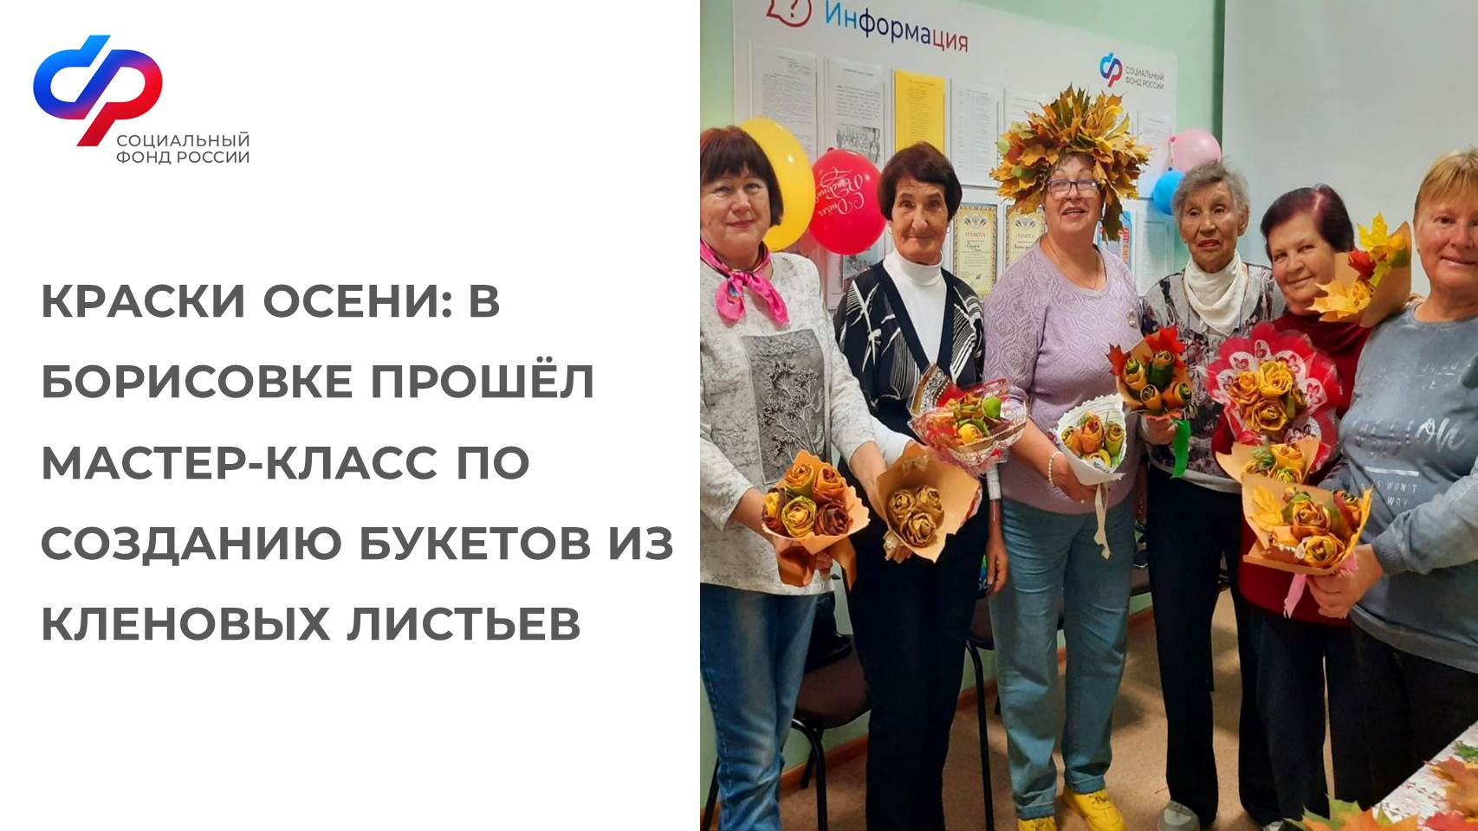
Как превратить осеннюю меланхолию в источник творчества и радости? Очень просто — собраться в уютном кругу и создать своими руками настоящее произведение искусства!
Сегодня в нашем центре общения старшего поколения прошел волшебный мастер-класс по созданию осенних букетов из кленовых листьев. Яркие краски, шелест листвы, теплая атмосфера и море вдохновения — вот рецепт нашего идеального осеннего вечера.
Под чутким руководством наши участники научились сворачивать из алых и золотых кленовых листьев изящные розы, которые стали сердцем их уникальных букетов. Получились не просто композиции, а настоящие символы осени, которые будут согревать дома своим теплом долгими вечерами.
Спасибо всем, кто был с нами! Творить в такой компании — одно удовольствие.
